|  |  |
| --- | --- |
| haut | 河南工业大学信息科学与工程学院 |

**Java编程基础实验指导书**

|  |  |
| --- | --- |
| 课程名称： | Java编程基础 |
| 课程代码： | 51610951 |
| 课程性质： | 必修 |
| 实验学时： | 14学时 |
| 授课对象： | 软件工程 |
| 开课时间： | 第四学期 |

**一、实验成绩评定标准**

|  |  |  |  |  |  |
| --- | --- | --- | --- | --- | --- |
| **分值**  **观测点** | **90-100分** | **70-89分** | **60-69分** | **0-59分** | **得分** |
| Java基础理论  （权重10%） | 对实验所需的理论知识非常清楚 | 对实验所需的理论知识较为清楚 | 对实验所需的理论知识基本清楚 | 对实验所需的理论知识不清楚 |  |
| 软件需求及其设计  （权重40%） | 软件开发方案及实现科学合理，分析正确 | 软件开发方案及实现较为科学合理，分析正确 | 软件开发方案及实现合理，分析有误 | 软件开发方案及实现不合理，分析错误 |  |
| 软件编码与测试  （权重40%） | 实验数据、结果、分析和总结完整准确 | 实验数据、结果、分析和总结较为完整准确 | 实验数据、结果、分析和总结部分完整 | 实验数据、结果、分析和总结有错误 |  |
| 实验报告质量  （权重10%） | 实验报告规范完整 | 实验报告较为规范完整 | 实验报告规范但不完整 | 实验报告不规范完整 |  |
| 总分 | | | | |  |

**二、实验考核在课程目标中的占比**

考核方式在各课程目标中的比例

|  |  |
| --- | --- |
| **课程目标** | **考核方式/占比** |
| 目标1. 能根据软件工程领域的复杂工程问题，进行研究，运用Java的编程思想设计项目开发方案，并按照合理步骤和软件工程流程进行方案的实施。 | 考试/30% |
| 作业/10% |
| 实验/60% |
| 目标2. 掌握Java语言的基本特点、语法和面向对象的编程思想，能应用Java语言的编程原理、方法和技术，针对软件工程领域中复杂工程问题的设计解决方案要求进行软件开发。 | 考试/70% |
| 作业/10% |
| 实验/20% |

实验一 JDK安装、配置及java基本语法

实验日期： 2019 年 3 月 3 日 班级： 软件工程1702

学号（后四位）：___0224______ 姓名：____刘文博_____ 成绩：

1. 实验目的

1掌握JDK的安装和环境变量的配置；

2掌握Java源程序的编写、编译和运行；

3掌握Java程序的基本语法和不同流程控制语句；

4掌握Java程序中方法的参数传入和传出。

二**、支撑的课程目标**

本实验项目可以支撑“课程目标1：能根据软件工程领域的复杂工程问题，进行研究，运用Java的编程思想设计项目开发方案，并按照合理步骤和软件工程流程进行方案的实施”、“课程目标2：掌握Java语言的基本特点、语法和面向对象的编程思想，能应用Java语言的编程原理、方法和技术，针对软件工程领域中复杂工程问题的设计解决方案要求进行软件开发”。

本实验通过“任务驱动”方法，使学生能够搭建Java的编程和运行环境，掌握Java的基本语法，控制语句，解决软件工程中方案设计和软件开发中的基本问题。

1. 实验内容

完成如下任务或编写能够满足如下条件的程序（**3、4中任选1题，**）：

1 安装JDK，并设置编译、运行Java程序需要的环境。

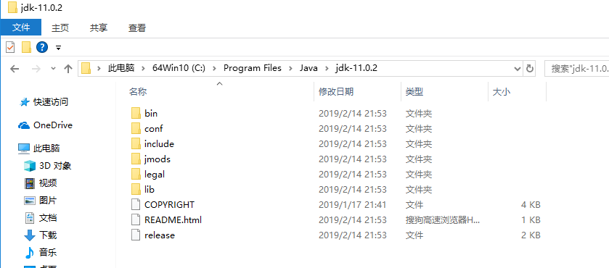

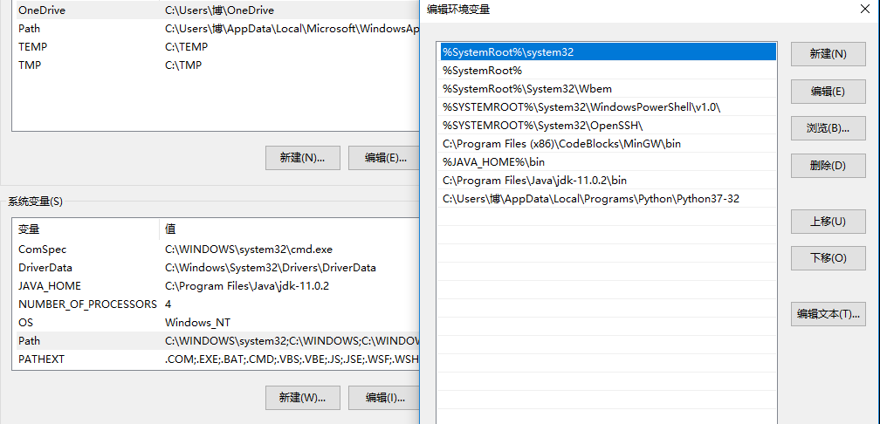

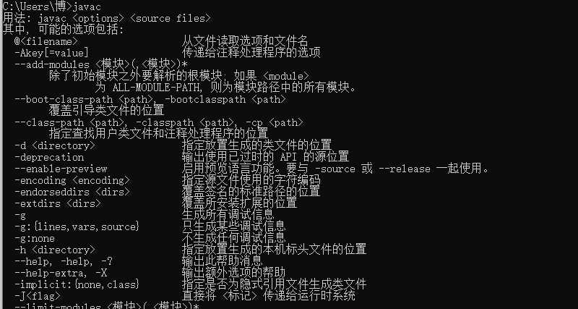

2 编写一个简单的程序，输出自己的班级、学号和姓名。

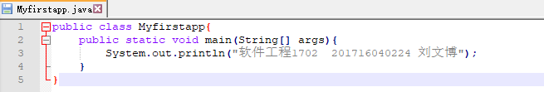

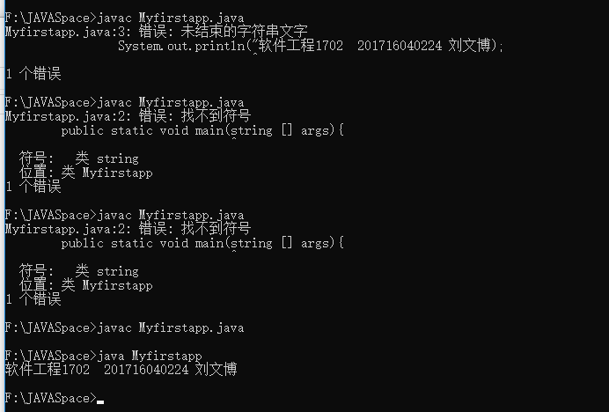

3 计算一个整数各位数字之和。

4 编程求解234是否是一个水仙花数。所谓“水仙花数”是指一个3位数，其各位数字立方和等于该数。

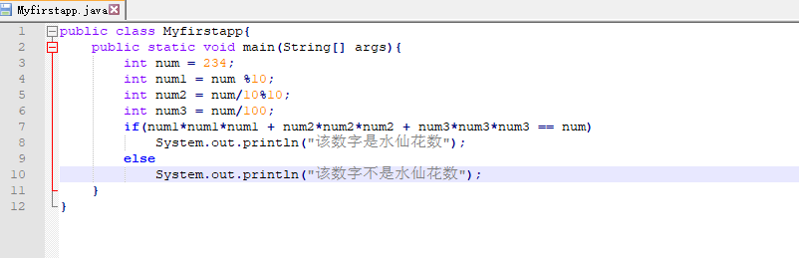

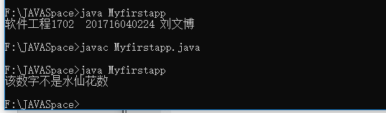

5 用公式求的近似值，直到最后一项绝对值小于。

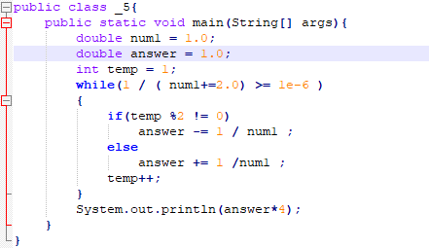

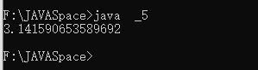

6 声明一个类，定义一个方法以计算一维数组中的最大值并返回该值，参数为int[]或double[]。

在main方法中调用该方法，传递不同长度的数组，得到返回值并输出。

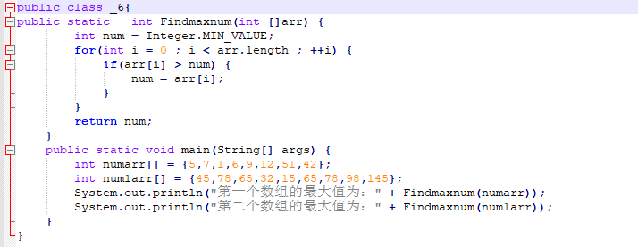

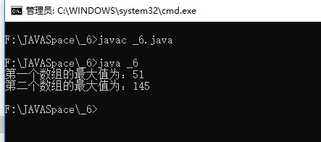

7 教材P50页第10题~第16题选作1题。

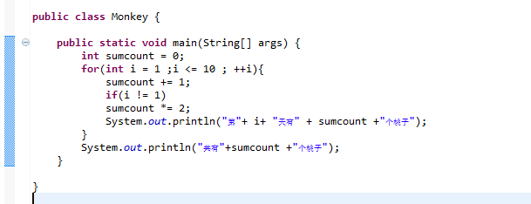

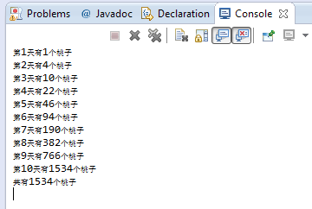

8（选做）求100至200间的全部素数。

9（选做）求Fibonacci数列的前40个数。即，，。

10（选做）在一个方法中实现从一个数组中找到该数组的最大值和次大值并返回。

11（选做）一个数如果恰好等于它的因子之和，这个数就是完数。例如6的因子为1、2、3，而6=1+2+3，因此6是一个完数。编程输入一个1000以内的数，输出是否是一个完数。

四 在本次实验中的问题和解决方法



String 的 S 没有大写，导致编译错误，浪费了好长时间。

五 心得体会

JAVA是严格区分大小写的，希望同学们注意这一点！！